TIERRA SANTA

SA-65 SALIDAS: SABADO 9 DÍAS

SALIDA 2025: Ene. 04,11,18 y 25 Feb. 01,08,15 y 22 Mar. 01,08,15,22 y 29 Abr. 05,12,19 y 26 May. 03,10,17,24 y 31 Jun. 07,14,21 y 28 Jul. 05,12,19 y 26 Ago. 02,09,16,23 y 30 Sep. 06,13,20 y 27 Oct. 04,11,18 y 25

PRECIO POR PERSONA EN HABITACIÓN DOBLE: 2,890 USD

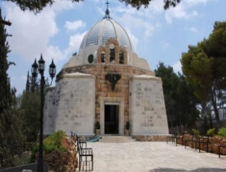
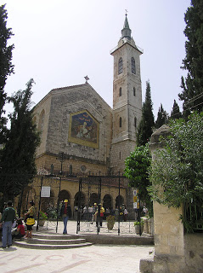
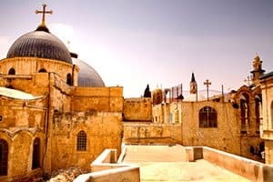
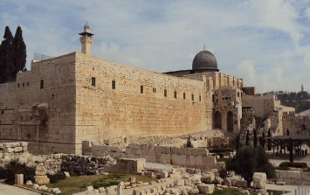

Visitando:
Tel Aviv – Ciudad Nueva - Ein Karem - Belén – Valle del Jordan – Galilea – Nazareth – Tiberiades – Acre – Haifa – Cesárea – Ciudad Vieja – Monte de los Olivos – Getsemani – Muro de los Lamentos – Vía Dolorosa – Santo Sepulcro - Safed – Tiberiades

Día 1 SAB MEXICO – TEL AVIV
Salida de MEXICO para tomar el vuelo a TEL AVIV. Cena y noche a bordo.

Día 2 DOM TEL AVIV
Llegada a TEL AVIV. Traslado por nuestros operadores al hotel previsto. Alojamiento.

Día 3 LUN TEL AVIV
Desayuno. Día libre para actividades personales. Excursión opcional de día completo para visitar MASSADA Y MAR MUERTO. MASSADA, en donde ascendiendo en funicular a la cima del monte, llegaremos al palacio construido por Herodes y que sirviera como último reducto de los judíos en su lucha contra los romanos; podremos admirar la sinagoga, los baños, las bodegas y cisternas, etc. Descendiendo, nos dirigiremos al lugar más bajo de la tierra (314 metros bajo el nivel del mar), el MAR MUERTO en donde tendremos tiempo para disfrutar de las curativas aguas, disfrutar de la experiencia de flotar sin hundirnos, etc. Regreso a nuestro hotel. Alojamiento.

Día 4 MAR Tel Aviv/Jaffa /Cesarea /Haifa /San Juan de Acre
Desayuno. Salida para una breve visita a la ciudad de Tel Aviv-Jaffa. Continuación hacia Cesarea para visitar el Teatro Romano y la Fortaleza de los Cruzados. El viaje sigue hacia Haifa para visitar el Monasterio Carmelita de Stella Maris, y desde el Monte Carmelo apreciar una vista panorámica de los Jardines Persas del Templo Bahai y de la bahia de Haifa. Prosiguiendo hacia San Juan de Acre para visitar la antigua fortificación medieval. Cena y Alojamiento en la Galilea (Hotel o Kibutz)

Día 5 MIE Región del Mar de Galilea / Nazaret
Desayuno. El día comienza con un paseo en barco por el Mar de Galilea. Continuación hacia el Monte de las Bienaventuranzas, lugar del Sermón de la Montaña. A la orilla del lago, visitas
a Tabgha, lugar de la Multiplicación de los Panes y Peces y a Cafarnaúm. Por la tarde, pasando por la aldea Cana de Galilea, llegada a Nazaret para visitar la Iglesia de la Anunciación y el Taller de San Jose. Cena y Alojamiento en la Galilea (Hotel o Kibutz).

Día 6 JUE Safed / Rio Jordán / Monte Tabor
Desayuno. Salida hacia Safed, para visitar sus encantadoras callejuelas y sus sinagogas. Safed es la ciudad de la Cábala, vertiente mística del judaísmo. Continuación hacia Yardenit, lugar tradicional de bautismo sobre el Rio Jordán. Por la tarde viaje hacia el Monte Tabor para visitar la Basílica de la Transfiguración. Viaje a Jerusalén. Cena y alojamiento en Jerusalén.

Día 7 VIE Monte de los Olivos / Ciudad Moderna
Desayuno. Salida vía Monte Scopus hacia el Monte de los Olivos para apreciar una magnifica vista panorámica de la ciudad. Visita al Huerto de Getsemaní y a la Basílica de la Agonía. Continuación hacia la parte moderna de la ciudad para visitar el Santuario del Libro en el Museo de Israel donde se encuentran los Manuscritos del Mar Muerto y la Maqueta de Jerusalén Herodiana. Visitas a Yad Vashem, museo recordatorio del Holocausto y al barrio de Ein Karem, donde se encuentran las Iglesias de San Juan Bautista y de la Visitación. Cena y alojamiento en Jerusalén.

Día 8 SAB Ciudad Antigua / Belén
Desayuno. Salida hacia la ciudad antigua de Jerusalén para conocer el Muro de los Lamentos, la Vía Dolorosa y la Iglesia del Santo Sepulcro. Continuación hacia el Monte Sion donde se encuentran la Tumba del Rey David, el Cenáculo y la Abadía de la Dormición. Por la tarde continuaremos hacia territorio Palestino para visitar Belén con la iglesia de la Natividad, la gruta del Nacimiento, la capilla de San Jerónimo y el campo de los pastores. Regreso a nuestro hotel. Cena y alojamiento.

Día 9 DOM TEL AVIV - MEXICO
Desayuno. Traslado a aeropuerto para tomar el vuelo con destino a MEXICO

FIN DE NUESTROS SERVICIOS

INCLUYE:

- TKT Aéreo MEXICO / Tel Aviv / MEXICO
- Alojamiento Tierra Santa en hoteles categoría Turista Superior y Primera
- Alimentos, visitas y entradas las que marca el itinerario
- Autocar de Lujo con aire acondicionado en todos los recorridos
- Guías de habla en español durante todo el recorrido
- Todos los traslados de llegada y salida

NO INCLUYE:

- Propinas
- Seguro de viaje
- Ningún servicio no especificado como incluido o especificado como opcional.

NOTA: DESDE JUN.30 HASTA AGO.25 APLICA SUPLEMENTE AEREO. “CONSULTANOS”

